Fisioterapia Lúdica a partir do MSP430

Ponto de Controle 2

Daniel Carvalho de Sousa

14/0135286

Antônio Aldísio

14/0130811

***Resumo*** *- Nesse ponto de controle foram testados os componentes necessários para o projeto final, dos quais foram analisadas as possibilidades de implantação e viabilidade no projeto da disciplina. Dessa forma tentou-se comunicar, a partir das ferramentas disponíveis de compilação, os componentes e módulos com o MSP430G2553.*

Palavras-chaves: MSP430, fisioterapia, jogo interativo;

# Introdução

Como o projeto consiste em uma solução lúdica entre o paciente e o produto, é necessário o gerenciamento de movimentos, um giroscópio/acelerômetro, para captar os movimentos do paciente e uma interface gráfica para comunicar com o paciente. Dessa forma, o objetivo será integrar todos esses componentes e comunicá-los de forma lúdica, com processos interativos e interfaces atrativas a fim de orientar os movimentos dos membros superiores para um tratamento fisioterapêutico correto.

# Desenvolvimento

A metodologia principal utilizada para a elaboração dos códigos foi por meio de engenharia reversa. Em todos os códigos foi utilizada a ferramenta Energia para testar as funcionalidades do sistema antes de configurá-lo a nível de registradores por meio do software Code Composer Studio.

Nos códigos envolvendo o controle das matrizes de leds foram testados diversos códigos envolvendo o controle de matrizes de leds. Foram compilados trechos de códigos de diversos programas de exemplos base pela companhia desenvolvedora do Energia e, a partir da ferramenta Code Composer Studio, foram traduzidos para o nível de registradores com algumas adaptações nos códigos originais.

## Materiais utilizados

O controle de 64 Leds, será feito a partir do CI MAX7219 com o envio serial de dados por meio de uma saída digital. A matriz bicolor utilizada foi a MXM-8X8-EG. O processamento será foi a partir da lauchpad contendo MSP430G2553. Aquisição de dados referentes aos membros superiores será feito a partir de do módulo MPU-6050.

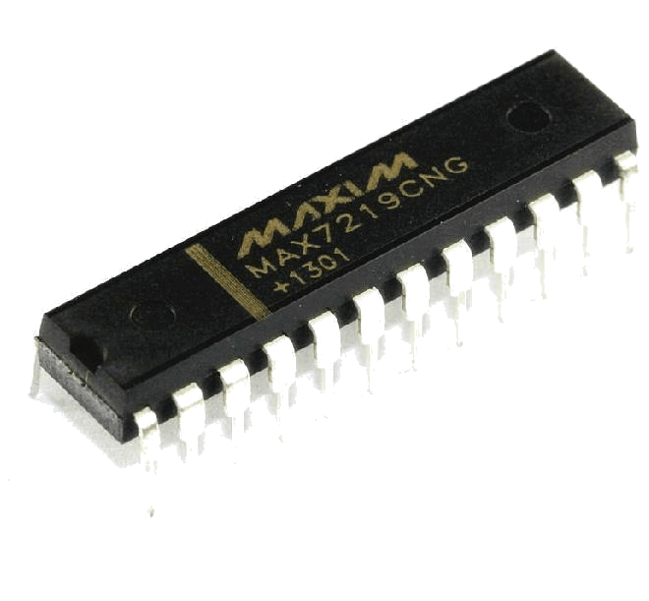

***Figura 1*** *- CI controlador da matriz de led (MAX7219).*

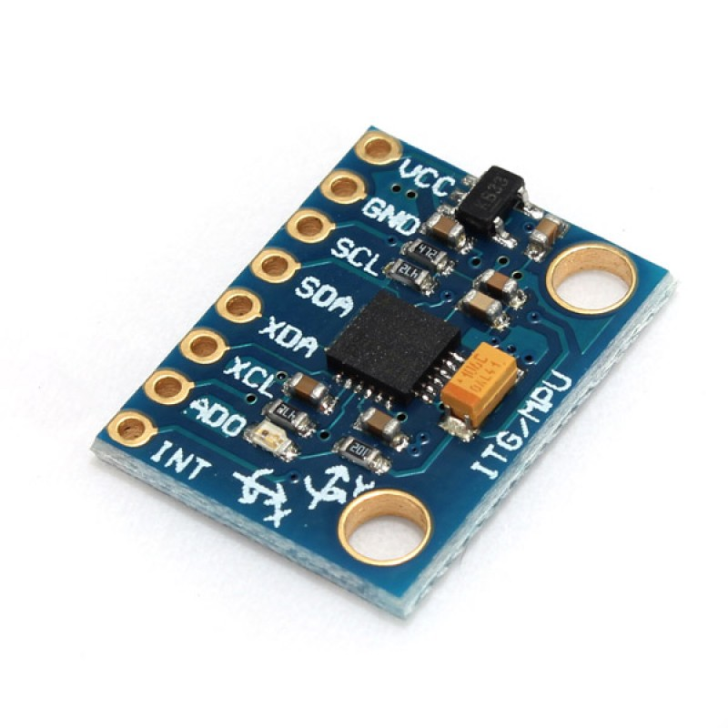

***Figura 2*** *– Módulo giroscópio/acelerômetro (MPU6050).*

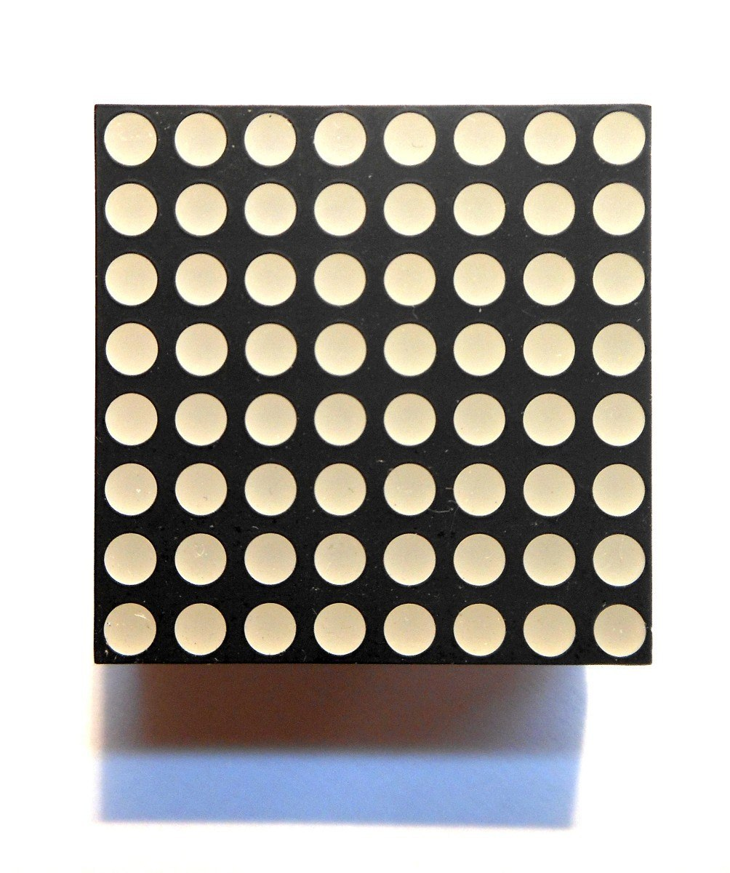

***Figura 3*** *– Matriz de led bicolor (MXM-8X8-EG)*

## Métodos

Os componentes foram dispostos em protoboard e conectados por meio de “jumpers”. Na ligação do CI MAX7219 deve ser utizada alimentação de 5V, bem como as entradas, cuja tensão minima suportada é 4V. Para isso, foi conectado à saída do MSP transistors para amplificar a tensão das saídas do MSP430.

# Resultados e discussões

Quanto aos resultados obtidos por meio do modulo MPU-6050, foram lidos os valores das coordenadas X,Y e Z pela IDE do Energia. O controle da matriz de led foi feita a partir do Code Composer, no qual foi possível definer, e identificar os valores em nível de registradores o comportamento da matriz, o que não foi possível a partir do modulo acelerômetro. Problemas foram encontrados na leitura do acelerômetro, que não mostrou-se preciso o bastante. Desafios também foram encontrados na sincronização do clock do CI controlador da matriz de leds, com o envio de dados.

##### Referências

[1] Exemplos de código com arduino. <https://electronics.stackexchange.com/questions/67524/msp430-i%C2%B2c-single-write-read-example>

[2] MSP430 Microcontroller Basics. John H. Daves. (2008).